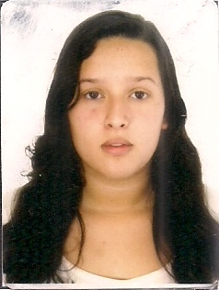
CURRICULUM PROFISSIONAL

Nome: Érica Braga Duarte
Idade: 18 anos
Estado Civil: Solteiro (a)
Endereço: Rua Frei Caneca, 37, Rio Branco. CEP: 28085-627
Campos dos Goytacazes / Rio de Janeiro
N° Contato: (22) 9 9706-6884
E-mail: ericaduarte69@gmail.com

Objetivo:
Atuar de forma responsável aplicando meus conhecimentos para a realização das atividades a mim designadas.

Perfil Profissional:
Profissional proativo, comunicativo, assíduo, que gosta de trabalhar em equipe, que possui capacidade de liderar entre outras atribuições.
Formação Acadêmica:
- Ensino Médio – Colégio Estadual Nilo Peçanha. (Completo: 2012-2014)

- Técnico em Meio Ambiente – Instituto Federal Fluminense. (Completo: 2014-2015)

- Licenciatura em Pedagogia - Instituto Superior de Educação Professor Aldo Muylaert (FAETEC)
(Cursando: 1° Período - Noturno)

Atividades Complementares:
- Informática Avançada – Prefeitura Municipal de Campos dos Goytacazes.
(Completo: 160h)
_______________________________________________

